Remise des prix du concours de projets
réalisés en Informatique et sciences du numérique
Samedi après-midi 7 octobre, le campus des sciences de Versailles accueillait la remise des prix du concours de projets réalisés par des groupes d’élèves en spécialité Informatique et sciences du numérique, concours organisé par le Labex DigiCosme.

Le labex DigiCosme
Ce laboratoire d’excellence fédère les recherches menées dans une quinzaine de laboratoires informatiques d’universités, établissements d’enseignement supérieur et organismes de recherche dans trois domaines : la fiabilité et la sécurité des systèmes d’information, la gestion des réseaux et la science des données massives. Il mène des actions dans les domaines de la formation, de la recherche et de l’innovation. 40 projets réalisés par des lycéens dans le cadre de l’enseignement de spécialité Informatique et sciences du numérique ont été soumis cette année à un jury constitué par le Labex, partenaire de l’académie de Versailles.

Les parrainages (marrainages)
La cérémonie de remise des prix, organisée pour la cinquième année, est présidée par Florence D’ALCHÉ BUC, coordinatrice du Comité exécutif du Labex, assistée de trois marraines : Marie-Claude GAUDEL (médaille d’argent du CNRS), professeure émérite de l’université Paris-Sud, Aroua BIRI et Nacira SALVAN, toutes les deux expertes en cybersécurité. Leur présence est le signe que la recherche en informatique est largement ouverte aux femmes, et qu’on trouve des femmes au plus haut niveau d’expertise, malgré l’impression dominante. Franck QUESSETTE (de l’UVSQ, responsable de la formation des enseignants de l’académie en ISN) et Bruno DEFUDE (Télécom SudParis), responsables de la commission formation du Labex, assurent la présentation du palmarès.

Sept lycées primés
Des lots récompensent les lycéens (aujourd’hui étudiants) et les établissements des premiers de chaque catégorie reçoivent un ordinateur Raspberry Pi et du matériel annexe. Sont primés :
Catégorie applications et algorithmes : le lycée René Cassin d’Arpajon (deux fois. Professeurs Madame Morard-Lavalette et Monsieur Alliot) et le lycée Jacques Prévert de Taverny (professeur Monsieur Tamby)
Catégorie systèmes embarqués : le lycée Notre Dame du Grandchamp de Versailles (Professeure Madame Vallée) et le lycée Louis Jouvet de Taverny (professeur Monsieur Chain)
Catégorie jeux : le lycée Simone de Beauvoir de Garges les Gonesse (professeur Monsieur Glam), le lycée Les Pierres Vives de Carrières sur Seine (professeur Monsieur Rémy) et le lycée Alain du Vésinet (Professeurs Madame Agbanrin et Monsieur Gaudre).

Un final musical
Avant de se retrouver autour de rafraîchissements offerts par le Labex, les participants ont eu le plaisir d’entendre Darina et Xavier Lecomte de la Bretonnerie (violon et piano) présenter et interpréter des œuvres de Massenet, Mozart, Saint-Saëns, Monti, Ligeti. Remarquable final pour cette cérémonie mettant en avant les talents créatifs de nos lycéens.

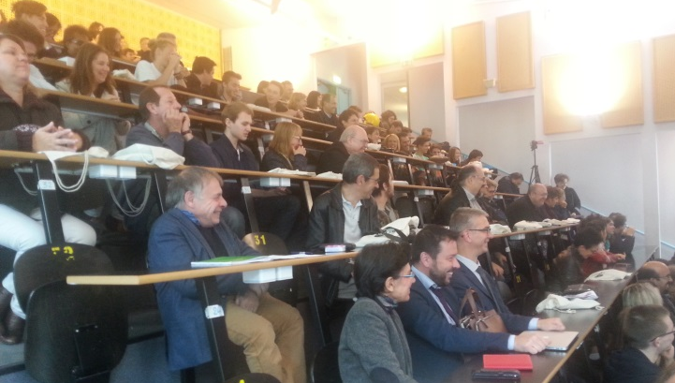
Une vue de la salle pendant la remise des prix

